Инструкции по выполнению программы упражнений с петлями TRX

РАЗМИНКА:
- Перед выполнением данного комплекса упражнений необходимо выполнить разминку в течение 5-10 минут (например, со скакалкой, велотренажером, гребным тренажером или разминочный комплекс с петлями TRX).
ОСНОВНАЯ ЧАСТЬ:
- Выполняйте упражнения в последовательности, указанной в данной инструкции, соблюдая рабочие интервалы.
- Соблюдайте интервалы отдыха между подходами (50 секунд для базового уровня и 20 секунд для сложного уровня).
- Располагайте Ваше тело под таким углом нагрузки, чтобы последние повторения каждого подхода давались Вам с большим трудом.Соблюдайте интервалы отдыха между подходами (50 секунд для базового уровня и 20 секунд для сложного уровня).
- Если Вы испытываете сложности с соблюдением продолжительности рабочего интервала, измените угол нагрузки, чтобы облегчить выполнение упражнения. Или просто засекайте время, когда у Вас заканчиваются силы, и следите за своим прогрессом по мере того как Вам будет все легче и легче выполнять упражнения в течение заданного интервала.
КАК ДОБИТЬСЯ ПРОГРЕССА:
- Плавно переходите от базового уровня программы к сложному уровню, увеличивая продолжительность рабочих интервалов и сокращая продолжительность интервалов отдыха на 5 секунд.
- Не переходите к более сложному уровню до тех пор, пока Вы не сможете выполнять все упражнения на данном уровне до конца рабочего интервала с правильной техникой.
- Когда Вы освоите сложный уровень, Вы сможете усложнить тренировку, увеличивая угол сопротивления или выполняя упражнения в более быстром темпе.
TRX – Make your body your machine (ваше тело – это ваш тренажер)

- TRX SINGLE LEG SQUAT / Приседание на одной ноге с TRX

Целевая группа мышц: квадрицепс, ягодичные, двуглавая мышца бедра
Преимущества упражнения: тренировка всех мышц нижней части тела с акцентом на силу разгибателя бедра, улучшает выносливость и баланс

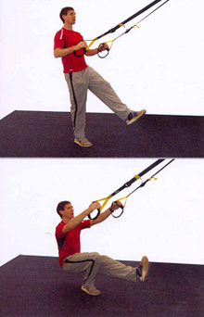 | Исходное положение:  - Встаньте лицом в направлении TRX, удерживая рукоятки в нейтральном положении  - Оторвите одну ногу от пола, найдите подходящий угол наклона тела, равномерно распределите вес тела по всей площади опорной ноги
Описание движения:
- Выполнить приседание, отклоняя таз назад, пока бедро опорной ноги не будет параллельно полу
- Вторая нога остается поднятой
- Не отрывайте пятку от пола
- Возвращаясь в исходное положение, постарайтесь подниматься за счет опорной ноги, а не за счет рук

2. TRX BALANCE LUNGE / Выпад на баланс с TRX

Целевая группа мышц: квадрицепс, ягодичные, двуглавая мышца бедра
Преимущества упражнения: помогает развить общую силу мышц ног и улучшить координацию

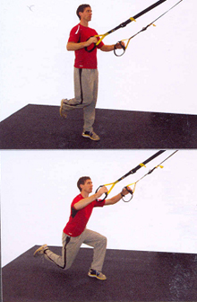 | Исходное положение:  - Встаньте лицом в направлении TRX, удерживая рукоятки в нейтральном положении  - Оторвите одну ногу от пола, удерживая правильную осанку, равномерно распределите вес тела по всей площади опорной ноги
Описание движения:
- Опускайте колено поднятой ноги до тех пор, пока оно ПОЧТИ не коснется пола
- Прижимая пятку передней ноги к полу, вернитесь в исходное положение
- Постарайтесь возвращаться в исходное положение не за счет силы рук, а исключительно за счет силы мышц ног
- Чтобы уменьшить нагрузку, можно опустить мысок сзади стоящей ноги на пол

3. TRX HAMSTRING CURL / Сгибание ног с TRX

Целевая группа мышц: двуглавые мышцы бедер
Преимущества упражнения: изолированная нагрузка на подколенные сухожилия помогает развить сбалансированную силу ног

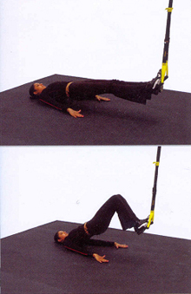 | Исходное положение:  - Расположите петли для ног на высоте 20-30 см. от пола  - Поместите пятки обоих ног в опорные петли и оторвите таз от пола  - Слегка согните ноги в коленях и удерживайте тело в ровном положении  - Удерживайте пятки на ширине плеч между повторами упражнения
Описание движения:
- Упритесь пятками в петли и поднимайте бедра вверх
- Тяните пятки к ягодицам, сгибая ноги
- Медленно вернитесь в исходное положение, контролируя движения, и повторите все сначала

4. TRX HIP ABDUCTION / Отведение бедер с TRX

Целевая группа мышц: средняя ягодичная и малая ягодичная мышцы
Преимущества упражнения: активизирует мышцы-разгибатели спины и большие ягодичные мышцы, увеличивая стабильность и силу спины и ягодиц

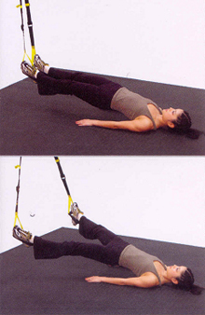 | Исходное положение:  - Расположите петли для ног на высоте 20-30 см. от пола  - Поместите пятки обоих ног в опорные петли и оторвите таз от пола  - Слегка согните ноги в коленях и удерживайте тело в ровном положении
Описание движения:
- Ладони могут лежать на полу, или можно скрестить руки на груди для усложнения упражнения
- Отведите ноги в стороны так широко, насколько это возможно, не меняя выровненного положения тела
- Вернитесь в исходное положение

5. TRX CHEST PRESS / Жим от груди с TRX

Целевая группа мышц: трицепсы, грудные мышцы
Преимущества упражнения: развивает силу мышц верхней части тела и стабильность плечевых суставов

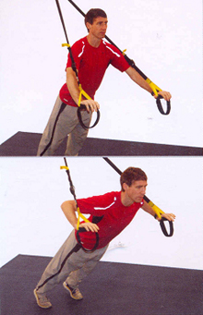 | Исходное положение:  - Удлините петли TRX до максимальной длины  - Удерживайте тело в ровном положении  - Расположите стопы на ширине плеч
Описание движения:
- Опустите грудную клетку до уровня кистей рук, подобно движению в отжиманиях
- Не опускайте грудную клетку ниже уровня рукояток
- Если петли трутся о предплечья, расположите рукоятки выше
- Если вы испытываете сложности со стабилизацией нижнего положения, когда петли не касаются плеча, уменьшите угол наклона тела, тем самым уменьшив нагрузку

6. TRX BACK ROW / Гребля с TRX
Целевая группа мышц: широчайшие мышцы спины, задний пучок дельтовидной мышцы, бицепсы
Преимущества упражнения: развивает функциональную силу мышц верхней части тела в тяге

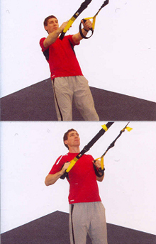 | Исходное положение:  - Укоротите петли TRX до минимальной длины  - Выпрямите руки на уровне груди, удерживая кисти завернутыми внутрь под углом 45 градусов  - Удерживайте тело в ровном положении, грудь смотрит вверх
Описание движения:
- Сведите лопатки вместе и подтяните грудную клетку вверх к рукояткам
- Разводите локти в стороны под углом 45 градусов к линии плеч
- Удерживайте тело в ровном положении во время выполнения полной амплитуды движения, не заламывайте запястья
- Старайтесь исключить работу мышц бедер, выполняя подъем корпуса

7. TRX "Y” SHOULDER RAISE / Разведение плеч с TRX
Целевая группа мышц: дельтовидные
Преимущества упражнения: способствует выработке правильной осанки, активируя ромбовидные и трапециевидные мышцы

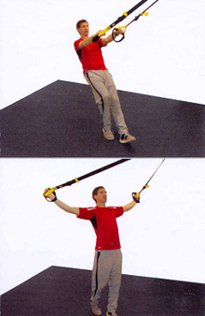 | Исходное положение:  - Удлините петли TRX до максимума  - Удерживайте рукояти под углом 45 градусов  - Расположите стопы на полу под небольшим углом друг к другу
Описание движения:
- Поднимите и разведите руки над головой в положение Y, по мере движения вверх старайтесь изолировать работу мышц бедер
- Постарайтесь удерживать постоянное сопротивление петель, избегайте ослабления натяжения петель
- Медленно вернитесь в исходное положение

8. TRX BICEPS CURL / Жим на бицепс с TRX
Целевая группа мышц: бицепсы
Преимущества упражнения: развивает силу бицепса и требует поддержания стабильности корпуса и ног

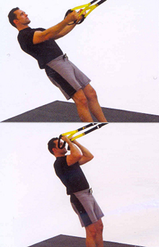 | Исходное положение:  - Укоротите петли TRX до минимума  - Отклоните корпус назад, вытянув руки вперед на уровне плеч  - Держите локти прямо  - Напрягите мышцы центра и удерживайте все тело в ровном положении
Описание движения:
- Удерживая локти стабильно, подтяните корпус вверх к рукояткам
- В верхней точке упражнения, петли TRX должны находиться на уровне лба
- Не меняйте положения плеч и удерживайте тело в ровном положении на протяжении всей амплитуды движения

9. TRX TRICEP PRESS / Жим на трицепс с TRX
Целевая группа мышц: трицепсы
Преимущества упражнения: изолируется работа трицепсов, активируется мускулатура «центра»

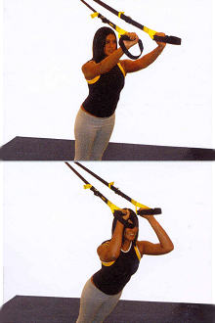 | Исходное положение:  - Стабилизируйте положение рук и удерживайте всё тело в вытянутом положении  - Минимизируйте движение в руках на протяжении всей амплитуды движения
Описание движения:
- Медленно опустите корпус, удерживая рукояти на уровне лба и сгибая руки в локтях до угла 90 градусов
- Медленно поднимайтесь вверх в исходное положение

10. TRX SUPINE PULL THROUGH / Скручивание корпуса с TRX
Целевая группа мышц: разгибатели спины и мышцы пресса
Преимущества упражнения: укрепляет мышцы «центра» и развивает подвижность и силу плечевых суставов

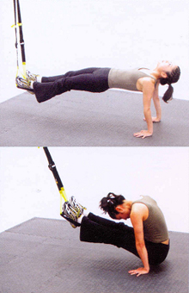 | Исходное положение:  - Расположите петли для ног на высоте 20-30 см. от пола  - Подвесьте пятки и упритесь руками в пол, чтобы запястьям было комфортно  - Поднимите бедра от пола в положение «обратная планка», шея и спина на одном уровне  - Удерживайте это положение статично, перед тем как начать упражнение
Описание движения:
- Опустите бедра и отведите таз назад между руками, одновременно притягивая голову к коленям

11. TRX OBLIQUE LEG RAISE / Обратное поднятие ног с TRX
Целевая группа мышц: поперечные и косые мышцы пресса
Преимущества упражнения: развивает стабильность мышц «центра» и силу при вращении корпуса, укрепляет мышцы пресса

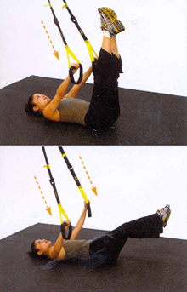 | Исходное положение:  - Расположите петли для ног на высоте 20-30 см. от пола  - Лягте на пол, голова расположена в направлении места крепления петель TRX  - Вытяните руки вверх под углом 45 градусов и поднимите ноги  - Напрягите мышцы «центра» и упритесь ладонями в петли вниз
Описание движения:
- Усиливайте давление руками на петли вниз
- Опустите ноги по диагонали в сторону и вниз
- Поднимите ноги вверх в исходное положение и выполните движение в другую сторону
- Выполняйте движения медленно и равномерно до тех пор, пока можете сохранять нейтральное положение спины

12. TRX SUSPENDED CRUNCH / Скручивание в висе с TRX
Целевая группа мышц: прямые мышцы пресса
Преимущества упражнения: укрепляет мышцы «центра». Для выполнения упражнения необходимо превосходное чувство баланса и сила мышц верхней части тела.

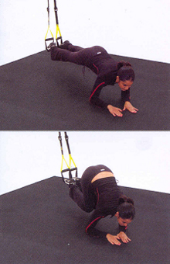 | Исходное положение:  - Расположите петли для ног на высоте 20-30 см. от пола  - Подвесьте ноги и примите положение планки (базовый вариант – на предплечьях, продвинутый вариант – на ладонях), чтобы копчик смотрел вверх, а локти были на уровне груди
Описание движения:
- Не позволяйте бедрам «провисать» к полу
- Удерживайте положение головы и тяните таз вверх
- Сгибая ноги в коленях, тяните колени к груди, выполняя скручивание корпуса
- Медленно выпрямляйте ноги, вытягивая их вверх, и вернитесь в исходное положение.

